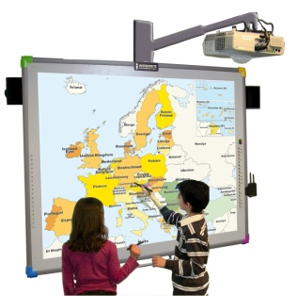
Scénario pédagogique avec utilisation du TBI
CYCLE : 3
NIVEAU : CM1-CM2
DOMAINE : Français, lecture et langage oral
COMPETENCES : Repérer dans un texte des informations explicites et en inférer des informations nouvelles (implicites), participer à un débat sur un texte en confrontant son interprétation à d'autres de manière argumentée.
OBJECTIFS DISCIPLINAIRES :
DEROULEMENT
Séance 1 : séance collective
- Plusieurs courts textes sont présentés au TBI (dévoilés progressivement grâce à l'outil « rideau »).
- Collectivement, les élèves doivent répondre aux questions et prouver leurs réponses par des indices pris dans le texte. (ces indices sont surlignés ou entourés sur le TBI)
- Le document « tableau-réponse » est expliqué.

Séances suivantes :
- reprise du fonctionnement de la séance 1, mais de manière individuelle.
- Les textes sont dévoilés progressivement (rideau).
- Les élèves doivent compléter le « tableau-réponse ».
- Correction collective :
        - les différentes réponses sont énumérées
        - les enfants viennent entourer/surligner les indices pour confirmer ou infirmer les réponses.

Avantages du TBI :

Les propositions sont notées/copiées/entourées.
Les indices relevés sont surlignés/entourés au TBI.
Le débat permet de confirmer ou infirmer les différentes propositions.

Lire et comprendre un texte, rechercher des indices et apporter des arguments. Débattre.
COMPETENCE B2I : Utiliser et maîtriser les fonctions de base.
OBJECTIFS B2I : Utiliser les fonctions : surligner, entourer, faire glisser un objet, rideau déroulant...
Illustrations (CAPTURE D’ECRAN)
Avantages TBI

Illustrations (CAPTURE D’ECRAN)
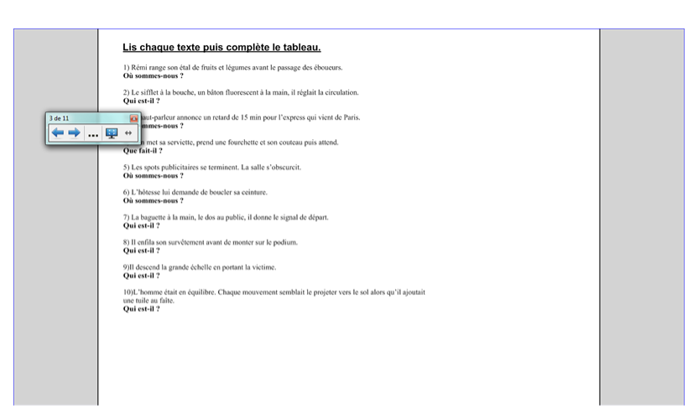 | 